

Πολυτεχνική Σχολή

Τμήμα Μηχανικών Η/Υ & Πληροφορικής

PROJECT DESCRIPTION v1.0

***Στοιχεία Μελών Ομάδας :***

Αντρέας Κερκίδης 1088435 [up1088435@upnet.gr](mailto:up1088435@upnet.gr)

Παντελής Πέτρου 1095907 [up1095907@upnet.gr](mailto:up1069673@upnet.gr)

Ραφαήλ Κυριάκου 1095910 [up1095910@upnet.gr](mailto:up1095910@upnet.gr)

Ραφαήλ Κιτρομηλίδης 1095897 [up1095897@upnet.gr](mailto:up1095897@upnet.gr)

Σπύρος Ασωνίτης 1095903

[up1095903@upnet.gr](mailto:up1095903@upnet.gr)

***Περιγραφή GYMHUB App:***

Η εφαρμογή δημιουργήθηκε με σκοπό την ευκολότερη εύρεση υπηρεσιών που προσφέρουν κοντινά γυμναστήρια. Αρχικά, η εφαρμογή προσφέρει δυνατότητα εύκολης αναζήτησης γυμναστηρίου καθώς και διαχείρισης των συνδρομών τους.

Όταν ο χρήστης επιλέξει το γυμναστήριο που τον ενδιαφέρει, εμφανίζονται συνδρομές και προγράμματα που έχει ορίσει το κάθε γυμναστήριο.

Με την εισαγωγή του χρήστη στην εφαρμογή, θα μπορεί να δημιουργήσει λογαριασμό εισάγοντας τα προσωπικά του στοιχεία, τα οποία θα έχει τη δυνατότητα να τροποποιήσει οποιαδήποτε στιγμή στο μέλλον.

Στην περίπτωση που ο χρήστης δεν θυμάται ή έχει χάσει το username/password του, τότε του δίνεται η δυνατότητα επαναφοράς τους μέσω ενός Link που θα στέλνεται στο email του.

Επιπρόσθετα, με την ολοκλήρωση της εγγραφής του, οδηγείται στην αρχική οθόνη όπου εμφανίζεται το μενού.

Στην αρχική σελίδα του χρήστη (user/company) υπάρχει στο κάτω μέρος επιλογή βοήθειας. Με την επιλογή αυτή εμφανίζονται στον χρήστη τρόποι επικοινωνίας για την επίλυση των προβλημάτων που αντιμετωπίζει.

Όταν ο χρήστης επιλέξει συνδρομή αυτή προστίθεται στο καλάθι αγορών από το οποίο ο χρήστης ολοκληρώνει την αγορά. Με την ολοκλήρωση της αγοράς αποστέλλεται μέσω e-mail η απόδειξη συναλλαγής.

Με την αγορά συνδρομής σε κάποιο γυμναστήριο παρέχεται στον πελάτη μοναδική ψηφιακή κάρτα η οποία αποθηκεύεται στην εφαρμογή και σαρώνεται στην είσοδο.

Επιπλέον, ο πελάτης θα έχει την δυνατότητα να βλέπει πληροφορίες για τις συνδρομές των γυμναστηρίων που έχει πραγματοποιήσει κάποια αγορά καθώς και να λαμβάνει ανακοινώσεις για αυτές.

Ακόμη έχει την δυνατότητα να προσθέσει οποιαδήποτε υπηρεσία στα αγαπημένα του, ώστε να ενημερώνεται για τις προσφορές και ωράρια τους.

Τέλος, το κάθε γυμναστήριο θα έχει τη δυνατότητα εισαγωγής, τροποποίησης ή διαγραφής συνδρομών ή ομαδικών προγραμμάτων που προσφέρει στην εφαρμογή. Επίσης έχει τη δυνατότητα να βλέπει τις τρέχουσες συνδρομές που έχει ο κάθε πελάτης, το ιστορικό πωλήσεων καθώς και δυνατότητα αναζήτησης συνδρομών ώστε να μπορεί να δει τις τιμές των υπόλοιπων γυμναστηρίων, όπως επίσης και την δυνατότητα να ανεβάζει ανακοινώσεις για τα μέλη του.

**Παραδοτέα και διαχωρισμός τους στα μέλη της ομάδας μας:**

Όλα τα μέλη της ομάδας δούλεψαν για όλα τα παραδοτέα.

**Εργαλεία που χρησιμοποιήθηκαν:**

* **Balsamiq Wireframes:** Mock-up Screens
* **Draw.io:** sequence diagrams, robustness diagrams, use case diagrams, domain model diagram, class diagram.
* **Word:** για τα κείμενα
* **Visual Studio Code:** για τον κώδικα

**Github της ομάδας:**

<https://github.com/kitros03/GymHub>

Στο branch με όνομα “Paradotea”.

**Sign In:** Ο χρήστης έχει τη δυνατότητα να συνδεθεί χρησιμοποιώντας τα στοιχεία του λογαριασμού του, ενώ σε περίπτωση που έχει ξεχάσει τον κωδικό ή το όνομα χρήστη, μπορεί να ζητήσει την αποκατάστασή τους. Επιπλέον, παρέχεται η επιλογή αποθήκευσης των στοιχείων του για μελλοντικές συνδέσεις, καθώς και η δυνατότητα εγγραφής στην πλατφόρμα.

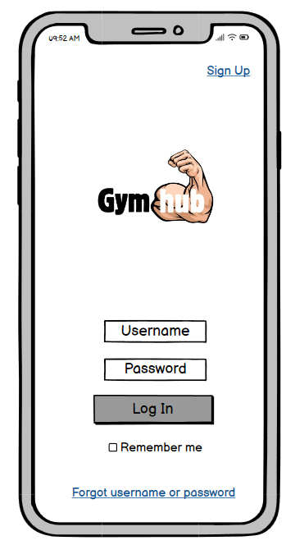

**Sign Up User:** Σε αυτή την οθόνη πραγματοποιείται η εγγραφή λογαριασμού, με τον χρήστη να καλείται να δηλώσει τα προσωπικά του στοιχεία. (υπάρχει και το κουμπί sign up as company)

Εικόνα που περιέχει κείμενο, στιγμιότυπο οθόνης, κινητό τηλέφωνο, κινητή συσκευή

Το περιεχόμενο που δημιουργείται από τεχνολογία AI ενδέχεται να είναι εσφαλμένο.

**Sign Up as Company:** Σε αυτή την οθόνη πραγματοποιείται η εγγραφή λογαριασμού για εταιρίες.

Εικόνα που περιέχει κείμενο, στιγμιότυπο οθόνης, smartphone

Το περιεχόμενο που δημιουργείται από τεχνολογία AI ενδέχεται να είναι εσφαλμένο.

**Forgot username or password:** Σε αυτή την οθόνη πραγματοποιείται η επαναφορά username/password του χρήστη. Η επαναφορά γίνεται με την αποστολή ενός link στο email που θα δώσει ο χρήστης.

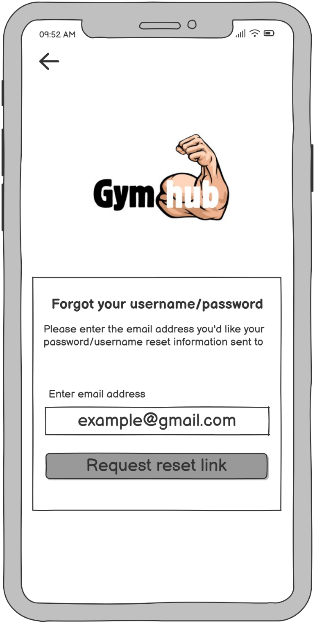

**User Home Screen:** Αυτή είναι η αρχική οθόνη που εμφανίζεται μόλις ο χρήστης συνδεθεί στην εφαρμογή, όπου μπορεί να αναζητήσει συγκεκριμένο γυμναστήριο που τον ενδιαφέρει. Επιπλέον, έχει τη δυνατότητα να μεταβεί στα γυμναστήρια στα οποία είναι εγγεγραμμένος, στα αγαπημένα του, στο προφίλ του, στις ανακοινώσεις και στο καλάθι αγορών.

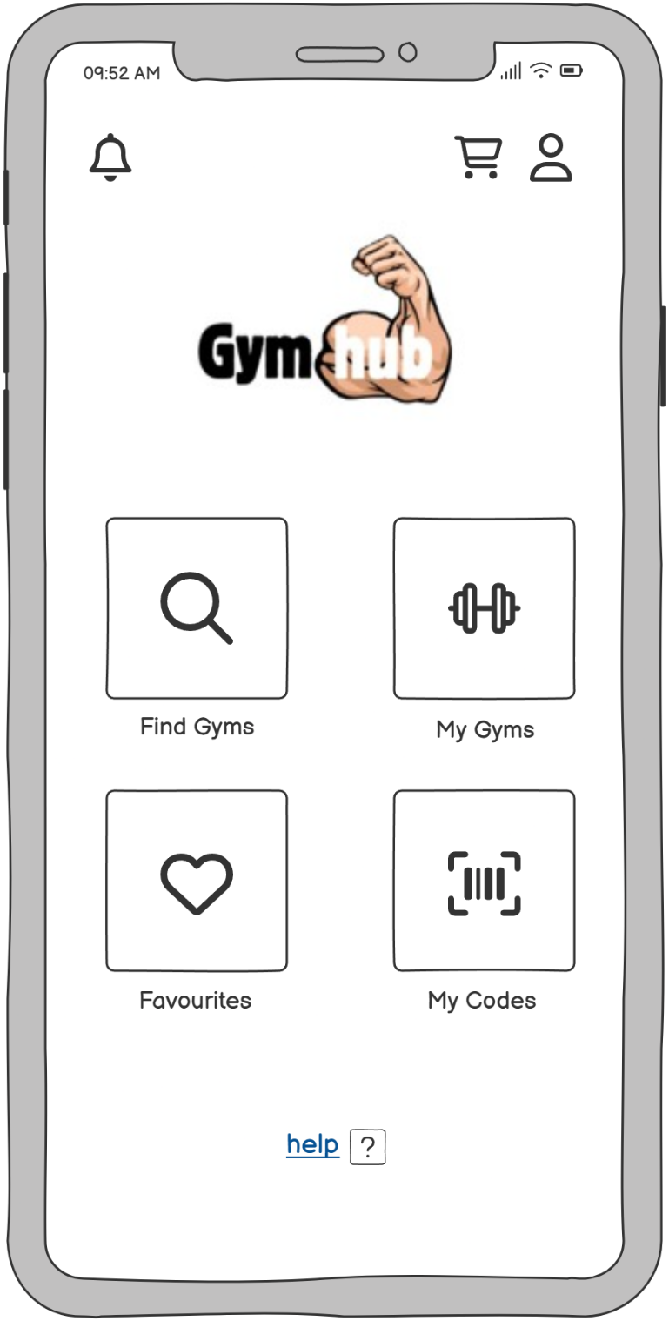

**Cart:** Σε αυτή τη οθόνη φαίνονται οι υπηρεσίες (συνδρομές, κλάσεις και trainers) που έχει επιλέξει ο χρήστης να αγοράσει.

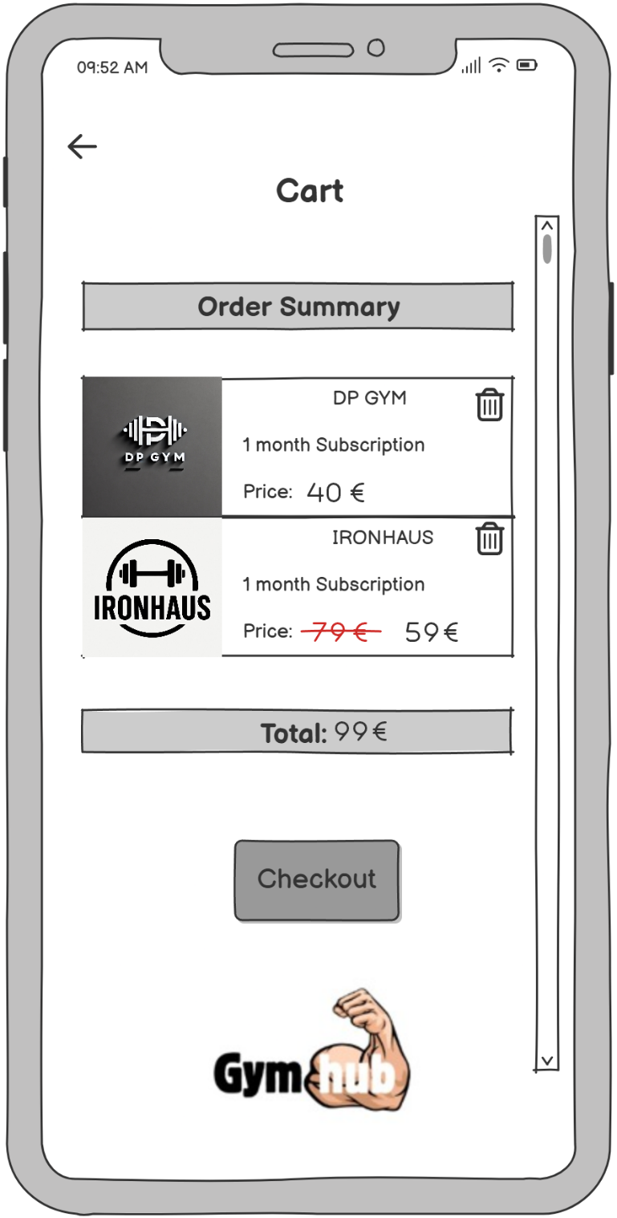

**Help:** Σε αυτή τη οθόνη φαίνονται οι τρόποι με του οποίους ο χρήστης μπορεί να επικοινωνήσει μαζί μας για οποιοδήποτε πρόβλημα αντιμετωπίζει.

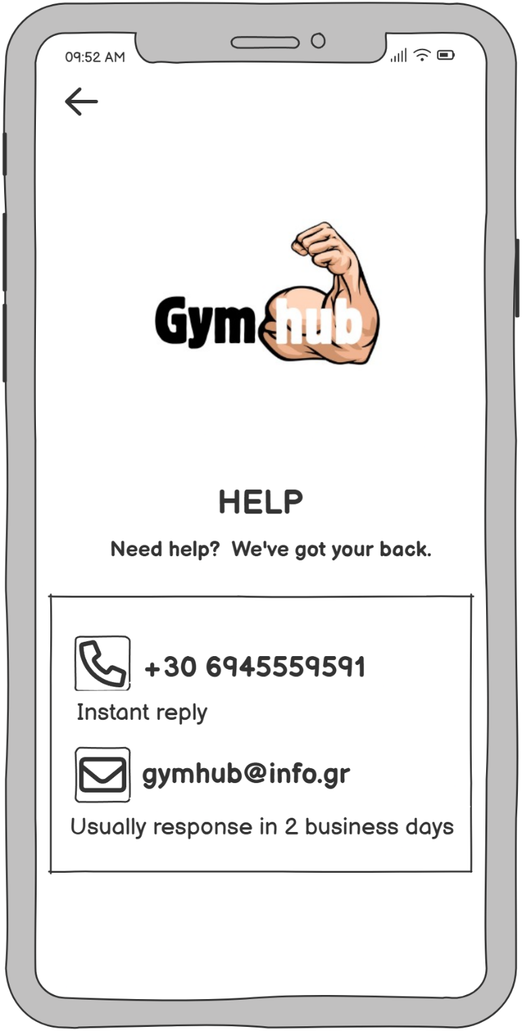

**User’s Announcements:** Σε αυτή την οθόνη εμφανίζονται στον χρήστη σχετικές ανακοινώσεις γυμναστηρίων, για τις συνδρομές που έχει ενεργές ή στα αγαπημένα.

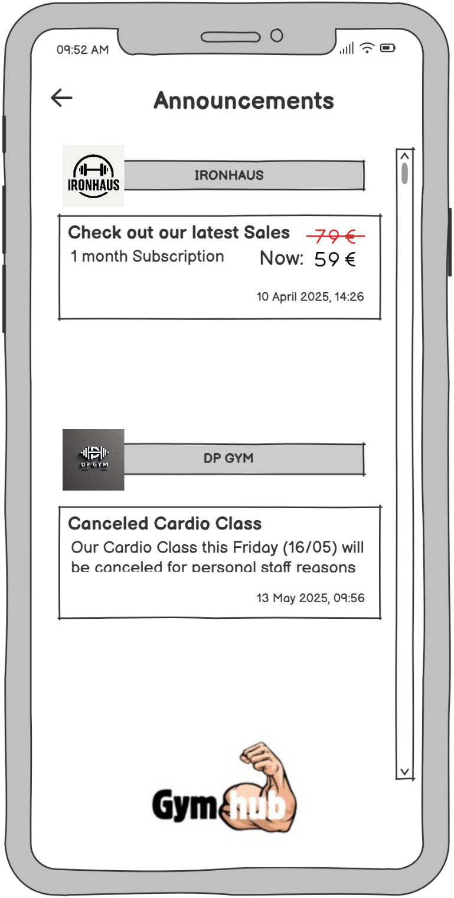

**User Profile:** Μετά τη δημιουργία του λογαριασμού, ο χρήστης έχει τη δυνατότητα να προσθέσει τα στοιχεία του προφίλ του ή να τα επεξεργαστεί οποιαδήποτε στιγμή στο μέλλον όπως φαίνεται στην πιο κάτω εικόνα.

**Personal Information:** Στην πιο κάτω εικόνα ο χρήστης έχει την επιλογή να δει και να τροποποιήσει τα προσωπικά του στοιχεία (όνομα , επίθετο , διεύθυνση , email και αριθμό τηλεφώνου) , καθώς και την επιλογή να επιστρέψει στην προηγούμενη σελίδα.

**Sign In & Security:** Στην πιο κάτω φωτογραφία ο χρήστης έχει την δυνατότητα να δει και να επεξεργαστεί το username και το password του. Επίσης μπορεί να αποσυνδεθεί από την εφαρμογή με το κουμπί sign out καθώς και μπορεί να επιστρέψει στην προηγούμενη σελίδα.

**Payments:** Στην πιο κάτω εικόνα χρήστης μπορεί να δει το ιστορικό αγορών (View payments history) και να προσθέσει και να τροποποιήσει τον τρόπο αγορών του( Add/Update Payment method). Καθώς και μπορεί να επιστρέψει στην προηγούμενη σελίδα που βρισκόταν .

**Find Gym:** Όταν επιλέξω την συγκεκριμένη λειτουργία, εμφανίζονται σε κατηγορίες τα προτεινόμενα γυμναστήρια, αυτά που έχουν την υψηλότερη κριτική και τα κοντινότερα στον χρήστη γυμναστήρια.

Εικόνα που περιέχει κείμενο, κινητό τηλέφωνο, στιγμιότυπο οθόνης, γκάτζετ

Το περιεχόμενο που δημιουργείται από τεχνολογία AI ενδέχεται να είναι εσφαλμένο.

**Services Prices and Info:** Ο χρήστης έχει τη δυνατότητα να δει αναλυτικές πληροφορίες για τη συνδρομή που τον ενδιαφέρει, όπως την τιμή που έχει ορίσει κάθε γυμναστήριο, καθώς και τα στοιχεία του γυμναστηρίου. Επιπλέον, μπορεί να προσθέσει υπηρεσίες στη λίστα των αγαπημένων του.

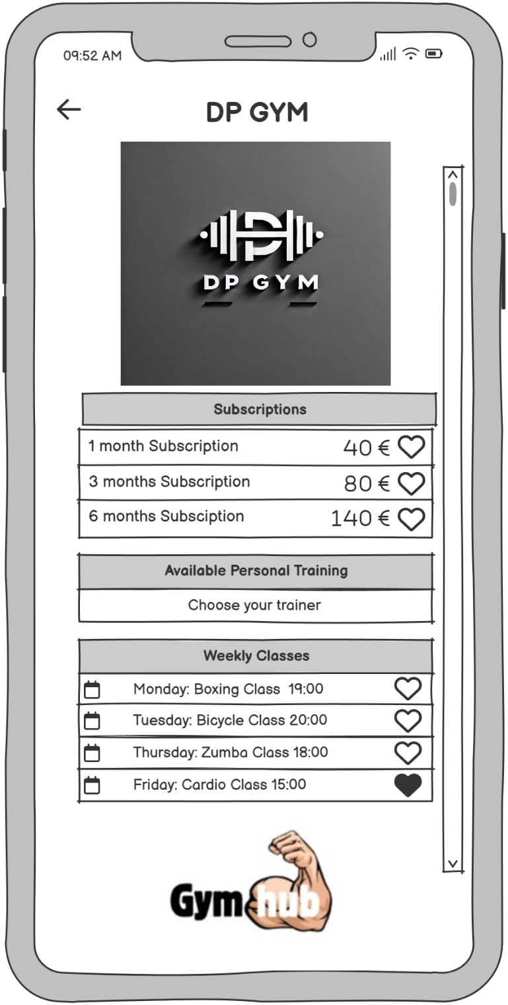

**Favorites:** Σε αυτή την οθόνη προβάλλονται όλες τις υπηρεσίες που έχει αποθηκεύσει ο χρήστης στη λίστα των αγαπημένων του.

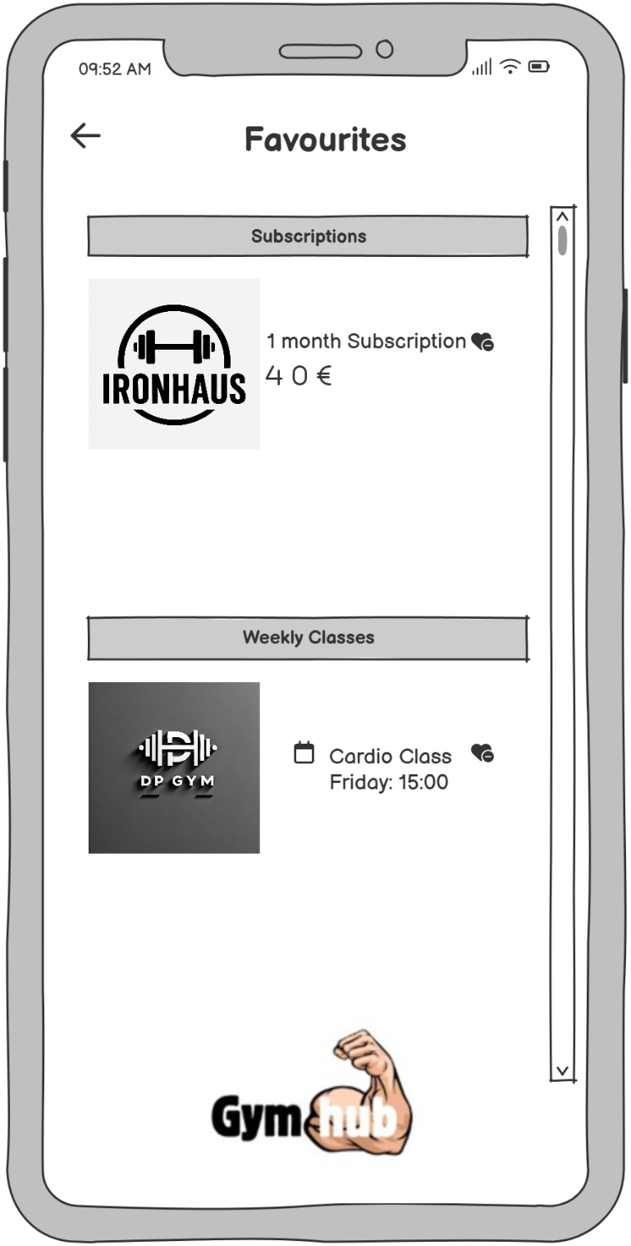

**My Gyms:** Ο χρήστης βλέπει τα γυμναστήρια που είναι εγγεγραμμένος καθώς και πληροφορίες των τρέχων συνδρομών.

**Digital Card:** Στην πιο κάτω εικόνα φαίνεται η ψηφιακή κάρτα του χρήστη για το γυμναστήριο που επέλεξε.

**Company’s Home Screen:** Αυτή είναι η αρχική οθόνη της εταιρείας μετά τη σύνδεσή της στην εφαρμογή, όπου έχει τη δυνατότητα να αναζητήσει άλλες υπηρεσίες. Επιπλέον, μπορεί να μεταβεί στο προφίλ της, στη λίστα με τις υπηρεσίες της, στο ιστορικό των πωλήσεών της και στις ανακοινώσεις.

**Company’s Profile:** Κάθε γυμναστήριο μπορεί να προσθέσει τα στοιχεία του προφίλ του μετά τη δημιουργία του λογαριασμού ή να τα επεξεργαστεί οποιαδήποτε στιγμή, επιλέγοντας είτε να αποθηκεύσει τις αλλαγές είτε να επιστρέψει στην αρχική οθόνη των εταιρειών.

Εικόνα που περιέχει κείμενο, στιγμιότυπο οθόνης, αριθμός

Το περιεχόμενο που δημιουργείται από τεχνολογία AI ενδέχεται να είναι εσφαλμένο.

**Services:** Μια εταιρεία μπορεί να δει τη λίστα με τις υπηρεσίες της, όπου έχει τη δυνατότητα να προσθέσει νέες υπηρεσίες, καθώς και να επεξεργαστεί ή να διαγράψει ήδη υπάρχουσες από το ηλεκτρονικό της κατάστημα.

Εικόνα που περιέχει κείμενο, στιγμιότυπο οθόνης, κινητό τηλέφωνο, κινητή συσκευή

Το περιεχόμενο που δημιουργείται από τεχνολογία AI ενδέχεται να είναι εσφαλμένο.

**Subscription History:** Σε αυτή την οθόνη, η εταιρεία έχει πρόσβαση σε μια λίστα με τις αγορές που έχουν πραγματοποιήσει διάφοροι χρήστες, η οποία περιλαμβάνει τα στοιχεία του αγοραστή, τη συνδρομή που αγοράστηκε, καθώς και τις ημερομηνίες έναρξης και λήξης της.

**Company’s Announcements:** Σε αυτή την οθόνη οι εταιρίες μπορούν να ανεβάσουν, τροποποιήσουν ή διαγράψουν κάποια ανακοίνωση σχετικά με το γυμναστήριο ή τις υπηρεσίες τους.

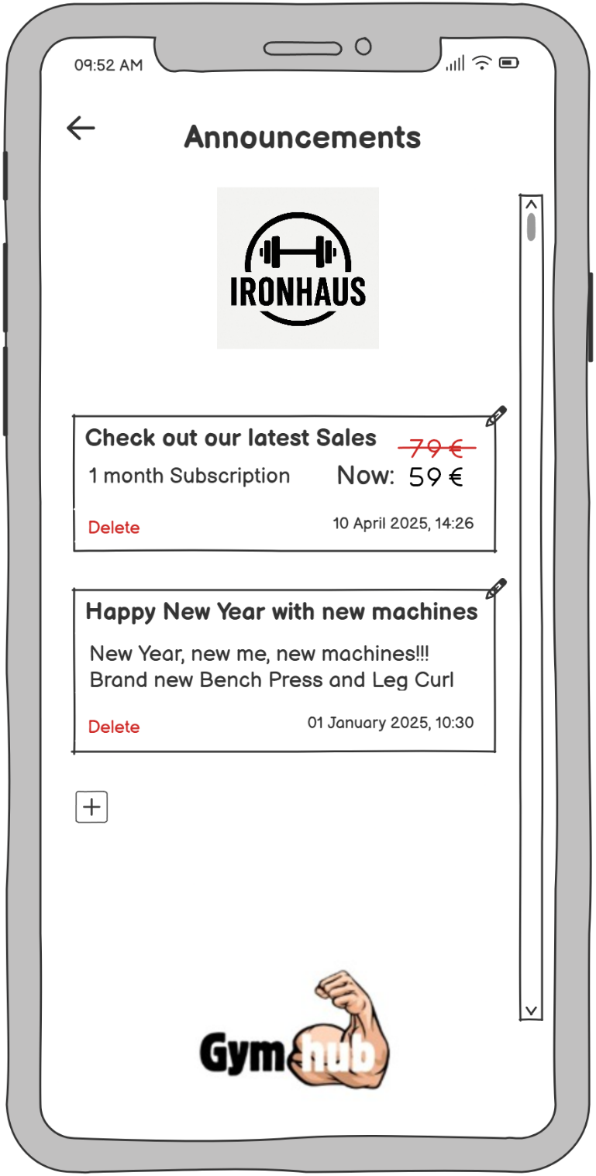

Use Cases v1.0

***Περιπτώσεις χρήσης ανά χειριστή:***

* ***Χειριστής ως απλός πελάτης:***

1. Εγγραφή στην εφαρμογή
2. Αλλαγή στοιχείων χρήστη
3. Αναζήτηση/επιλογή γυμναστηρίου
4. Επιλογή και πληρωμή συνδρομής γυμναστηρίου
5. Εμφάνιση ψηφιακής κάρτας
6. Προσθήκη στα αγαπημένα
7. Προβολή συνδρομών, γυμναστηρίων μου
8. Προβολή ιστορικού πληρωμών
9. Αποσύνδεση από την εφαρμογή

* ***Χειριστής ως εταιρία(Γυμναστήριο):***

(Τα use cases 1-5 και 9 ισχύουν και για τις εταιρίες)

10. Αναζήτηση τιμών άλλων γυμναστηρίων

11. Προσθήκη πακέτου συνδρομής

12. Διαχείριση/τροποποίηση πακέτων συνδρομών

13. Προσθήκη ομαδικών προγραμμάτων και προσωπικού

14. Διαχείριση/τροποποίηση ομαδικών προγραμμάτων και προσωπικού

15. Προβολή τρεχόντων συνδρομών

16. Δημοσίευση ανακοινώσεων

17. Προβολή ιστορικού πωλήσεων

Από το σύνολο 17 use cases που παραθέσαμε πιο πάνω, ως ομάδα επιλέξαμε για την ανάλυση-σχεδίαση-υλοποίηση τα πιο κάτω use cases:

1. Εγγραφή (Χρήστης && Company User)
2. Αποσύνδεση (Χρήστης && Company User)
3. Τροποποίηση Στοιχείων (Χρήστης && Company User)
4. Αγορά Συνδρομής (Χρήστης)
5. Ψηφιακές Κάρτες (Χρήστης)
6. Αγαπημένα (Χρήστης)
7. Προβολή Ιστορικού Παραγγελιών (Χρήστης)
8. Αναζήτηση (Company User)
9. Διαχείριση Πακέτων/Υπηρεσιών (Company User)
10. Προβολή Ιστορικού Παραγγελιών (Company User)
11. Επιλογή Γυμναστηρίου

***Διάγραμμα περιπτώσεων χρήσης:***

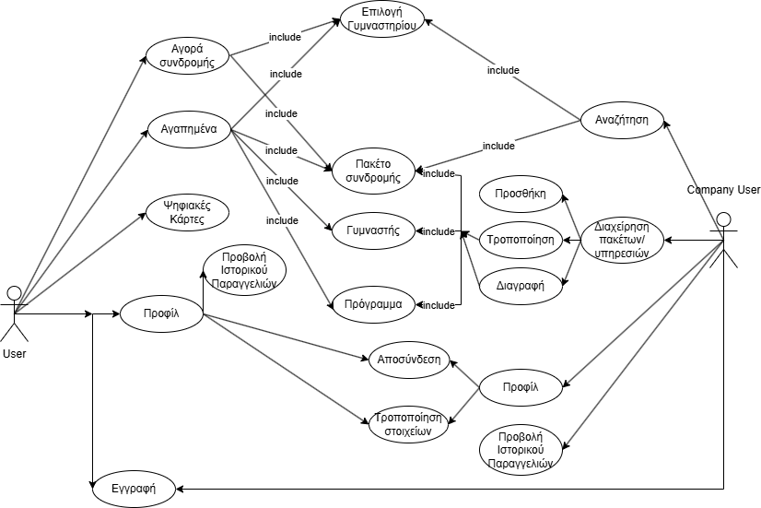

Για το διάγραμμα χρησιμοποιήσαμε την ιστοσελίδα draw.io

***Λεκτική περιγραφή περιπτώσεων χρήσης:***

# ***Use Case 1: Εγγραφή Χρήστη***

Χειριστές: Χρήστης (User) && Company User

* Βασική Ροή:

1. Ο χρήστης επιλέγει “Εγγραφή” από την αρχική οθόνη.
2. Το σύστημα εμφανίζει φόρμα εγγραφής με τα απαραίτητα πεδία.
3. Ο χρήστης συμπληρώνει τα στοιχεία και επιλέγει “Ολοκλήρωση”.
4. Το σύστημα επικυρώνει τα δεδομένα.
5. Αν όλα είναι έγκυρα, δημιουργείται λογαριασμός και εμφανίζεται το μήνυμα: “Η εγγραφή σας ολοκληρώθηκε”.
6. Ο χρήστης μεταφέρεται στην οθόνη σύνδεσης.

* Εναλλακτικές Ροές:
  1. Το username ή email υπάρχει ήδη στο σύστημα. Το σύστημα εμφανίζει μήνυμα: “Το username/email χρησιμοποιείται ήδη. Επιλέξτε διαφορετικό”.

# ***Use Case 2: Αποσύνδεση***

Χειριστές: Χρήστης (User) && Company User

* Βασική Ροή:

1. Ο χρήστης επιλέγει “Αποσύνδεση” από το μενού.
2. Το σύστημα εμφανίζει μήνυμα επιβεβαίωσης: “Είστε βέβαιοι ότι θέλετε να αποσυνδεθείτε;”
3. Ο χρήστης επιλέγει “Ναι”.
4. Το σύστημα τον αποσυνδέει και επιστρέφει στην οθόνη σύνδεσης.

* Εναλλακτικές Ροές:

3.1.1 Ο χρήστης επιλέγει “’Οχι”.

3.1.2 Το σύστημα επιστρέφει στο αρχικό μενού.

# ***Use Case 3: Τροποποίηση Στοιχείων***

Χειριστές: Χρήστης (User) && Company User

* Βασική Ροή:

1. Ο χρήστης επιλέγει “Προφίλ” → “Επεξεργασία στοιχείων”.
2. Το σύστημα εμφανίζει τα υπάρχοντα στοιχεία του.
3. Ο χρήστης τροποποιεί πεδία όπως όνομα, email, διεύθυνση ή password.
4. Επιλέγει “Αποθήκευση”.
5. Το σύστημα επικυρώνει και αποθηκεύει τις αλλαγές.
6. Εμφανίζεται μήνυμα: “Τα στοιχεία σας ενημερώθηκαν επιτυχώς”.

# ***Use Case 4: Αγορά Συνδρομής***

Χειριστές: Χρήστης (User)

* Βασική Ροή:

1. Ο χρήστης επιλέγει “Αγορά Συνδρομής”.
2. Ο χρήστης επιλέγει ένα γυμναστήριο.
3. Το σύστημα εμφανίζει πακέτα συνδρομής (π.χ. μηνιαίο, ετήσιο, personal training).
4. Ο χρήστης επιλέγει πακέτο και πατά “Αγορά”.
5. Το σύστημα ολοκληρώνει τη συναλλαγή.
6. Ο χρήστης λαμβάνει επιβεβαίωση και ενεργοποιείται η ψηφιακή του κάρτα.

# ***Use Case 5: Ψηφιακές Κάρτες***

Χειριστές: Χρήστης (User)

* Βασική Ροή:

1. Ο χρήστης επιλέγει από την αρχική οθόνη τις ψηφιακές κάρτες.
2. Επιλέγει το γυμναστήριο που θέλει.
3. Εμφανίζεται η ψηφιακή κάρτα του χρήστη για το συγκεκριμένο γυμναστήριο

Εναλλακτική ροή:

3.1 Δεν υπάρχει ψηφιακή κάρτα για το συγκεκριμένο γυμναστήριο, εμφανίζεται μήνυμα σφάλματος

# ***Use Case 6: Αγαπημένα***

Χειριστές: Χρήστης (User)

* Βασική Ροή:

1. Ο χρήστης πλοηγείται μέσω της σελίδας ενός γυμναστηρίου στις συνδρομές , πρόγραμμα ή trainer που παρέχει.
2. Επιλέγει “Προσθήκη στα Αγαπημένα”.
3. Το σύστημα αποθηκεύει την επιλογή του χρήστη στη λίστα αγαπημένων.
4. Ο χρήστης μπορεί να δει ή να αφαιρέσει επιλογές από την ενότητα “Αγαπημένα”.

* Εναλλακτικές Ροές:
  1. Η συνδρομή/υπηρεσία που επέλεξε βρίσκεται ήδη στα αγαπημένα, εμφανίζεται μήνυμα σφάλματος.

# ***Use Case 7: Προβολή Ιστορικού Παραγγελιών***

Χειριστές: Χρήστης (User)

* Βασική Ροή:

1. Ο χρήστης επιλέγει “Προφίλ” από το μενού.
2. Στη συνέχεια επιλέγει προβολή ιστορικού παραγγελιών.

* Εναλλακτικές Ροές:

3.1 Ο χρήστης δεν έχει αγοράσει καμία συνδρομή ακόμα. Το σύστημα εμφανίζει μήνυμα: “Δεν υπάρχουν εγγραφές στο ιστορικό”.

# ***Use Case 8: Αναζήτηση***

Χειριστές: Company User

* Βασική Ροή:

1. Ο διαχειριστής επιλέγει “Αναζήτηση”.
2. Το σύστημα εμφανίζει υπηρεσίες, συνδρομές και τιμές από άλλα γυμναστήρια.
3. Ο διαχειριστής μπορεί να αναζητήσει βάση ονόματος γυμναστήρια υπηρεσίες και κατηγορίες υπηρεσιών.

* Εναλλακτικές Ροές:
  1. Δεν υπάρχουν αποτελέσματα για τα επιλεγμένα φίλτρα. Το σύστημα εμφανίζει μήνυμα: “Δεν βρέθηκαν αποτελέσματα”.

# ***Use Case 9: Διαχείριση Πακέτων/Υπηρεσιών***

Χειριστές: Company User

* Βασική Ροή:

1. Ο διαχειριστής επιλέγει “Διαχείριση Πακέτων/Υπηρεσιών”.
2. Το σύστημα εμφανίζει κατηγορίες: Πακέτα Συνδρομής, Γυμναστές, Προγράμματα.
3. Το σύστημα εμφανίζει επιλογές για Προσθήκη/Τροποποίηση/Διαγραφή.
4. Ο χειριστής επιλέγει Προσθήκη.
5. Ο χειριστής συμπληρώνει τα στοιχεία του νέου πακέτου/γυμναστή/προγράμματος.
6. Το σύστημα αποθηκεύει τις αλλαγές και ενημερώνει την παρουσίαση στο app.

* Εναλλακτικές Ροές:

4.1.1 Ο χειριστής επιλέγει Τροποποίηση.

4.1.2 Το σύστημα εμφανίζει τις ενεργές επιλογές.

4.1.3 Ο χειριστής επιλέγει ποια θα τροποποιήσει.

4.1.4 Ο χειριστής συμπληρώνει τα νέα στοιχεία.

4.2.1 Ο χειριστής επιλέγει Διαγραφή

4.2.2 Το σύστημα εμφανίζει τις ενεργές επιλογές.

4.2.3 Ο χειριστής επιλέγει ποια θα διαγράψει.

4.2.4 Το σύστημα εμφανίζει το μήνυμα “Είστε σίγουρος για την επιλογή σας;”.

4.2.5 Ο χειριστής επιλέγει ΝΑΙ ή ΟΧΙ ανάλογα και επιστρέφει στην αρχική σελίδα.

# ***Use Case 10: Προβολή Ιστορικού Παραγγελιών***

Χειριστές: Company User

* Βασική Ροή:

1. Ο διαχειριστής επιλέγει την προβολή ιστορικού παραγγελιών από την αρχική οθόνη.
2. Ο διαχειριστής επιλέγει κάποια συνδρομή για να δει περισσότερες λεπτομέρειες.

* Εναλλακτικές Ροές:

2.1 Δεν υπάρχει καμία συνδρομή ακόμα. Το σύστημα εμφανίζει μήνυμα: “Δεν υπάρχουν συνδρομές πελατών στο ιστορικό”.

# ***Use Case 11: Αναζήτηση***

Χειριστές: Χρήστης (User)

* Βασική Ροή:

1. Ο χρήστης επιλέγει “Αναζήτηση”.
2. Το σύστημα εμφανίζει υπηρεσίες, συνδρομές και τιμές από γυμναστήρια της περιοχής.
3. Ο χρήστης μπορεί να αναζητήσει βάση ονόματος γυμναστήρια, υπηρεσίες και κατηγορίες υπηρεσιών.

* Εναλλακτικές Ροές:
  1. Δεν υπάρχουν αποτελέσματα για τα επιλεγμένα φίλτρα. Το σύστημα εμφανίζει μήνυμα: “Δεν βρέθηκαν αποτελέσματα”.

DOMAIN MODEL v1.0

**ΚΛΑΣΕΙΣ:**

**User:**

Αυτή η οντότητα αναφέρεται στον χρήστη της εφαρμογής. Περιέχει τα χαρακτηριστικά του χρήστη username και κωδικό πρόσβασης. Το username είναι μοναδικό και χρησιμοποιείται ως αναγνωριστικό (Η σύνδεση του χρήστη πραγματοποιείται μέσω του username και του κωδικού πρόσβασης.) Επίσης ο χρήστης μπορεί να τροποποιεί τα προσωπικά του στοιχεία όνομα, επίθετο, email, τηλέφωνο, διεύθυνση, στοιχεία πληρωμών, και στοιχεία σύνδεσης στην εφαρμογή(username, password).

**Company_User:**

Αυτή η οντότητα αντιστοιχεί στον διαχειριστή του κάθε γυμναστηρίου. Περιλαμβάνει ιδιότητες όπως όνομα γυμναστηρίου/εταιρίας , διεύθυνση, τηλέφωνο, ταχυδρομικό κώδικα, email, αριθμός φορολογικού μητρώου (Tax ID) και κωδικό πρόσβασης για την εφαρμογή όπου επίσης μπορεί να τα τροποποιήσει αργότερα. Το Company Name θεωρείται σαν username είναι μοναδικό και χρησιμοποιείται ως αναγνωριστικό σύνδεσης κατά το login.

**Find_Gyms:**

Αυτή η οντότητα αντιστοιχεί στα γυμναστήρια τα όποια συνεργάζονται με την εταιρία μας και έχουν συνδρομή ως Company user, με βάση την τοποθεσία εμφανίζει τα πλησιέστερα στον χρήστη (είτε πελάτης είτε εταιρία) με την καλύτερη κριτική και τα προτεινόμενα σύμφωνα με την εφαρμογή μας γυμναστήρια.

**Favourites:**

Αυτή η οντότητα αντιστοιχεί στην στήλη αγαπημένων όπου έφτιαξε μόνος του ο χρήστης αφού περιηγήθηκε την εφαρμογή μας και είδε ανακοινώσεις, εβδομαδιαία προγράμματα γυμναστηρίων, διάφορες υπηρεσίες που παρέχονται.

**Subscription_History:**

Αυτή η οντότητα επιτρέπει στους company users να βλέπουν τους χρήστες που αγόρασαν κάποια συνδρομή. Θα μπορούν να βλέπουν το όνομα του χρήστη , το είδος υπηρεσίας που αγόρασε (χρονική διάρκεια, εξειδικευμένη ή μη υπηρεσία), καθώς και υπηρεσίες χρηστών που έχουν λήξει.

**My_Gyms:**

Αυτή η οντότητα αντιστοιχεί στα γυμναστήρια τα όποια ο χρήστης έχει ενεργή συνδρομή ή είχε παλαιότερα συνδρομή. Επίσης αναγράφεται η έναρξη της συνδρομής καθώς και η λήξη της. Ο Χρήστης μπορεί να επιλέξει την αυτόματη ανανέωση της συνδρομής.

**My_Codes:**

Αυτή η οντότητα αντιστοιχεί στις ψηφιακές κάρτες που παρέχει η εφαρμογή με την αγορά μιας υπηρεσίας. Η ψηφιακή κάρτα με κωδικό barcode χρησιμοποιείται κατά την είσοδο του πελάτη στο γυμναστήριο. Στην ψηφιακή αυτή κάρτα αναγράφεται το όνομα του Χρήστη, (προαιρετικά) φωτογραφία, η ημερομηνία λήξης της ψηφιακής κάρτας και την ημερομηνία αγοράς της πρώτης υπηρεσίας.

**Services:**

Αυτή η οντότητα επιτρέπει στις εταιρίες/γυμναστήρια να τροποποιούν τις συνδρομές που παρέχουν αλλάζοντας τιμές συνδρομών, να προσθέσουν ή να αφαιρέσουν προσωπικό ή εβδομαδιαία προγράμματα και γενικότερα να εφαρμόσουν το menu που θα προβάλλεται μέσω της εφαρμογής μας.

**Announcements:**

Αυτή η οντότητα επιτρέπει στους company users να ενημερώνουν τους χρήστες που έχουν συνδρομή για τυχόν αλλαγές, ανακοινώσεις, προσφορές για το γυμναστήριο και τις συνδρομές τους.

**Cart:**

Η κλάση αυτή αφορά την παραγγελία που θα γίνει και έχει ως ιδιότητα το ποσό που θα πληρώσει ο χρήστης κατά την παραγγελία του.

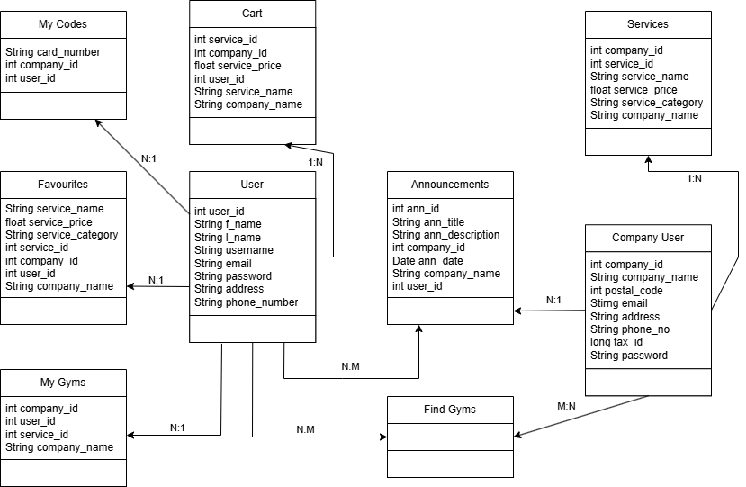

Robustness Diagram v1.0

**Use case 1:** Εγγραφή Χρήστη/Εταιρείας

Εικόνα που περιέχει κύκλος, στιγμιότυπο οθόνης, Αστρονομικό αντικείμενο, νύχτα

Το περιεχόμενο που δημιουργείται από τεχνολογία AI ενδέχεται να είναι εσφαλμένο.

**Use case 2:** Αποσύνδεση Χρήστη/Εταιρίας

**Use Case 3:**  Τροποποίηση στοιχείων Χρήστη/Εταιρίας

Εικόνα που περιέχει κύκλος, κείμενο, Αστρονομικό αντικείμενο, στιγμιότυπο οθόνης

Το περιεχόμενο που δημιουργείται από τεχνολογία AI ενδέχεται να είναι εσφαλμένο.

**Use case 4:** Αγορά συνδρομής Χρήστη

Εικόνα που περιέχει κύκλος, νύχτα, φεγγάρι, πανσέληνος

Το περιεχόμενο που δημιουργείται από τεχνολογία AI ενδέχεται να είναι εσφαλμένο.

**Use case 5:** Ψηφιακές κάρτες Χρήστη

**Use case 6:** Αγαπημένα Χρήστη

Εικόνα που περιέχει κείμενο, κύκλος, στιγμιότυπο οθόνης, αστρονομία

Το περιεχόμενο που δημιουργείται από τεχνολογία AI ενδέχεται να είναι εσφαλμένο.

**Use case 7:** Προβολή Ιστορικού συνδρομών Χρήστη

Εικόνα που περιέχει κύκλος, στιγμιότυπο οθόνης, μαύρο, φεγγάρι

Το περιεχόμενο που δημιουργείται από τεχνολογία AI ενδέχεται να είναι εσφαλμένο.

**Use case 8:** Αναζήτηση company user (εταιρείας)

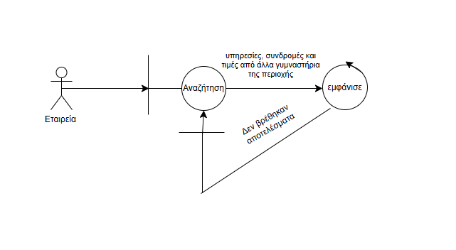

**Use case 9:** Διαχείριση πακέτων υπηρεσιών Εταιρείας

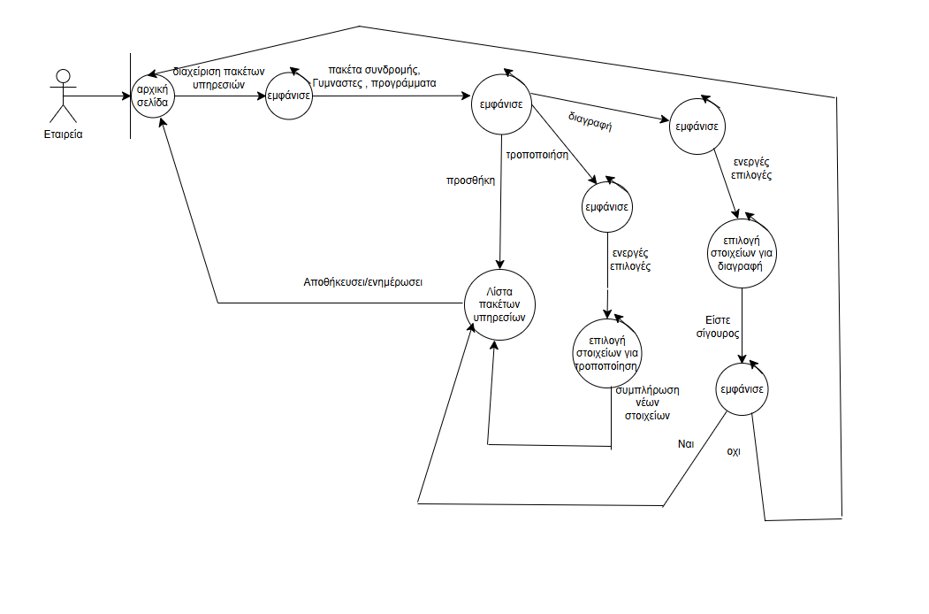

**Use case 10:** Προβολή ιστορικού Συνδρομών Εταιρείας

Εικόνα που περιέχει κείμενο, στιγμιότυπο οθόνης, κύκλος

Το περιεχόμενο που δημιουργείται από τεχνολογία AI ενδέχεται να είναι εσφαλμένο.

**Use case 11:** Επιλογή Γυμναστηρίου Χρήστη

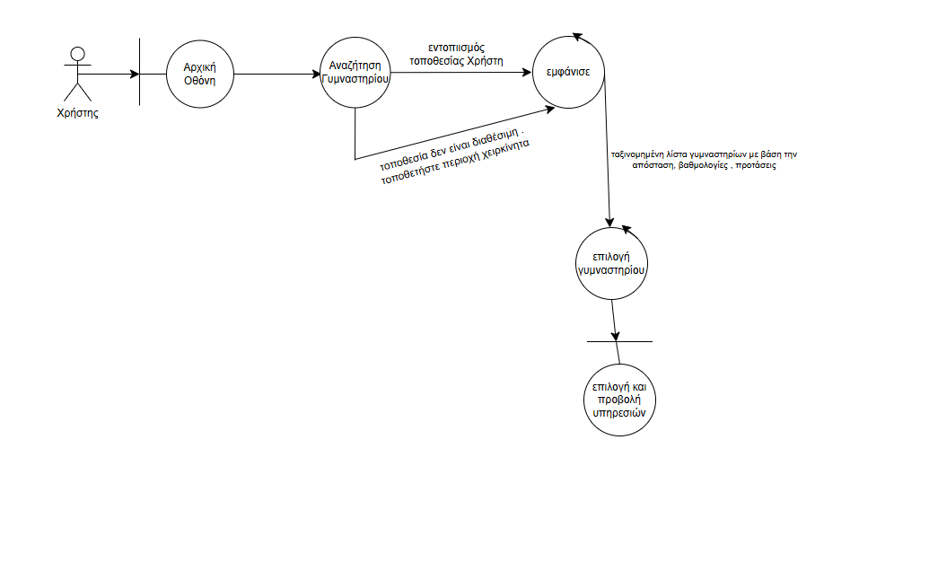

SEQUENCE DIAGRAM v1.0

**Sequence diagram για use case 1:**

Εικόνα που περιέχει κείμενο, στιγμιότυπο οθόνης, οθόνη, αριθμός

Το περιεχόμενο που δημιουργείται από τεχνολογία AI ενδέχεται να είναι εσφαλμένο.

**Sequence diagram για use case 2:**

Εικόνα που περιέχει κείμενο, στιγμιότυπο οθόνης, διάγραμμα, ορθογώνιο παραλληλόγραμμο

Το περιεχόμενο που δημιουργείται από τεχνολογία AI ενδέχεται να είναι εσφαλμένο.

**Sequence diagram για use case 3:**

Εικόνα που περιέχει κείμενο, στιγμιότυπο οθόνης, οθόνη, αριθμός

Το περιεχόμενο που δημιουργείται από τεχνολογία AI ενδέχεται να είναι εσφαλμένο.**Sequence diagram για use case 4:**

Εικόνα που περιέχει στιγμιότυπο οθόνης, γραμμή, διάγραμμα, σχεδίαση

Το περιεχόμενο που δημιουργείται από τεχνολογία AI ενδέχεται να είναι εσφαλμένο.

**Sequence diagram για use case 5:**

Εικόνα που περιέχει κείμενο, στιγμιότυπο οθόνης, σχεδίαση

Το περιεχόμενο που δημιουργείται από τεχνολογία AI ενδέχεται να είναι εσφαλμένο.

**Sequence diagram για use case 6:**

Εικόνα που περιέχει κείμενο, στιγμιότυπο οθόνης, διάγραμμα, ορθογώνιο παραλληλόγραμμο

Το περιεχόμενο που δημιουργείται από τεχνολογία AI ενδέχεται να είναι εσφαλμένο.

**Sequence diagram για use case 7:**

Εικόνα που περιέχει κείμενο, στιγμιότυπο οθόνης, διάγραμμα, σχεδίαση

Το περιεχόμενο που δημιουργείται από τεχνολογία AI ενδέχεται να είναι εσφαλμένο.

**Sequence diagram για use case 8:**

Εικόνα που περιέχει κείμενο, στιγμιότυπο οθόνης, αριθμός, οθόνη

Το περιεχόμενο που δημιουργείται από τεχνολογία AI ενδέχεται να είναι εσφαλμένο.

**Sequence diagram για use case 9:**

Εικόνα που περιέχει κείμενο, στιγμιότυπο οθόνης, παράλληλα, διάγραμμα

Το περιεχόμενο που δημιουργείται από τεχνολογία AI ενδέχεται να είναι εσφαλμένο.

**Sequence diagram για use case 10:**

Εικόνα που περιέχει στιγμιότυπο οθόνης, κείμενο, διάγραμμα, αριθμός

Το περιεχόμενο που δημιουργείται από τεχνολογία AI ενδέχεται να είναι εσφαλμένο.

**Sequence diagram για use case 11:**

Εικόνα που περιέχει στιγμιότυπο οθόνης, κείμενο, σχεδίαση

Το περιεχόμενο που δημιουργείται από τεχνολογία AI ενδέχεται να είναι εσφαλμένο.

CLASS DIAGRAM v1.0

## **ΚΛΑΣΕΙΣ:**

## **User:**

Η κλάση αυτή αντιπροσωπεύει τον χρήστη της εφαρμογής. Περιλαμβάνει χαρακτηριστικά όπως user_id, όνομα, επώνυμο, username, email, τηλέφωνο, διεύθυνση και κωδικό. (Για την σύνδεση του χρήστη χρησιμοποιούνται το username και ο κωδικός)

## **Company_User:**

Αντιπροσωπεύει έναν ιδιοκτήτη/διαχειριστή γυμναστηρίου (εταιρία). Περιλαμβάνει χαρακτηριστικά όπως company_id, όνομα εταιρίας, ταχυδρομικό κώδικα, email, διεύθυνση, τηλέφωνο, κωδικό και την φορολογική ταυτότητα του. Το όνομα του γυμναστηρίου είναι μοναδικό και χρησιμοποιείται ως username κατά την σύνδεση του.

## **Services:**

Η κλάση αυτή περιλαμβάνει όλες τις παρεχόμενες υπηρεσίες των γυμναστηρίων όπως συνδρομές, προσωπική εκπαίδευση, κ.ά. Περιέχει ιδιότητες όπως service_id, όνομα υπηρεσίας, τιμή κόστους, κατηγορία υπηρεσίας, company και το όνομα της εταιρίας που τις παρέχει.

## **Cart:**

Αντιπροσωπεύει το καλάθι του χρήστη. Περιλαμβάνει πληροφορίες για υπηρεσίες που έχει επιλέξει όπως το service_id, το όνομα της υπηρεσίας, τιμή, company_id και user_id.

## **Subscription_History:**

Η κλάση αυτή καταγράφει τις συνδρομές που έχει πραγματοποιήσει ένας χρήστης. Περιέχει στοιχεία όπως το user_id και το company_id καθώς και τις σχετικές πληροφορίες παραγγελιών.

## **Favourites:**

Η κλάση αυτή περιλαμβάνει τις υπηρεσίες που έχει προσθέσει ο χρήστης ως αγαπημένες. Περιέχει στοιχεία όπως το όνομα της υπηρεσίας, την τιμή της, την κατηγορία που ανήκει, το service_id, το company_id, το user_id και το όνομα της εταιρίας που την παρέχει. Ο χρήστης έχει την δυνατότητα να προσθέτει και να αφαιρεί υπηρεσίες.

## **My_Codes:**

Αντιστοιχεί στις ψηφιακές κάρτες του χρήστη για κάθε γυμναστήριο. Περιλαμβάνει ένα μοναδικό card_number καθώς και τα ids του χρήστη και της εταιρίας. Η κάρτα δημιουργείται όταν ο χρήστης ολοκληρώνει κάποια αγορά σε ένα γυμναστήριο.

## **My_Gyms:**

Αυτή η κλάση αποθηκεύει τα γυμναστήρια στα οποία έχει εγγραφεί ο χρήστης. Περιλαμβάνει το company_id, user_id και την αντίστοιχη υπηρεσία (service_id) καθώς και το όνομα του γυμναστηρίου.

## **Announcements:**

Η κλάση περιλαμβάνει ανακοινώσεις που δημιουργούνται από τις εταιρίες και προβάλλονται στους χρήστες. Περιλαμβάνει τον τίτλο της ανακοίνωσης, την περιγραφή της, την ημερομηνία που δημοσιεύτηκε, το όνομα της εταιρίας που την δημοσίευσε καθώς και τα ids της εταιρίας και του χρήστη που λαμβάνει την ανακοίνωση.

## **Find_Gyms:**

Η κλάση αυτή αναλαμβάνει τη λειτουργικότητα αναζήτησης γυμναστηρίων και υπηρεσιών. Περιλαμβάνει τις λίστες των χρηστών, των εταιριών, των υπηρεσιών, των αγαπημένων, του καλαθιού κ.ά. Ενσωματώνει μεθόδους για αναζήτηση, εμφάνιση κατηγοριών, δημιουργία παραγγελίας, προσθήκη στα αγαπημένα κ.ά.

## **Order:**

Αντιπροσωπεύει μια παραγγελία που περιλαμβάνει πληροφορίες όπως το user_id, company_id, στοιχεία υπηρεσίας (όνομα, τιμή, κατηγορία, service_id) και το order_id.

## **Menu:**

Η κλάση αυτή λειτουργεί ως βασικό μενού επιλογών. Περιλαμβάνει λίστες από τους χρήστες, τις υπηρεσίες, τις εταιρίες, και δίνει πρόσβαση σε λειτουργίες όπως εγγραφή νέων χρηστών, εμφάνιση υπηρεσιών κ.ά.

## **Main:**

Η βασική κλάση εκκίνησης της εφαρμογής που καλεί το menu.showmenu() και ξεκινάει την ροή του συστήματος.

***ΔΙΑΓΡΑΜΜΑ ΚΛΑΣΕΩΝ:***

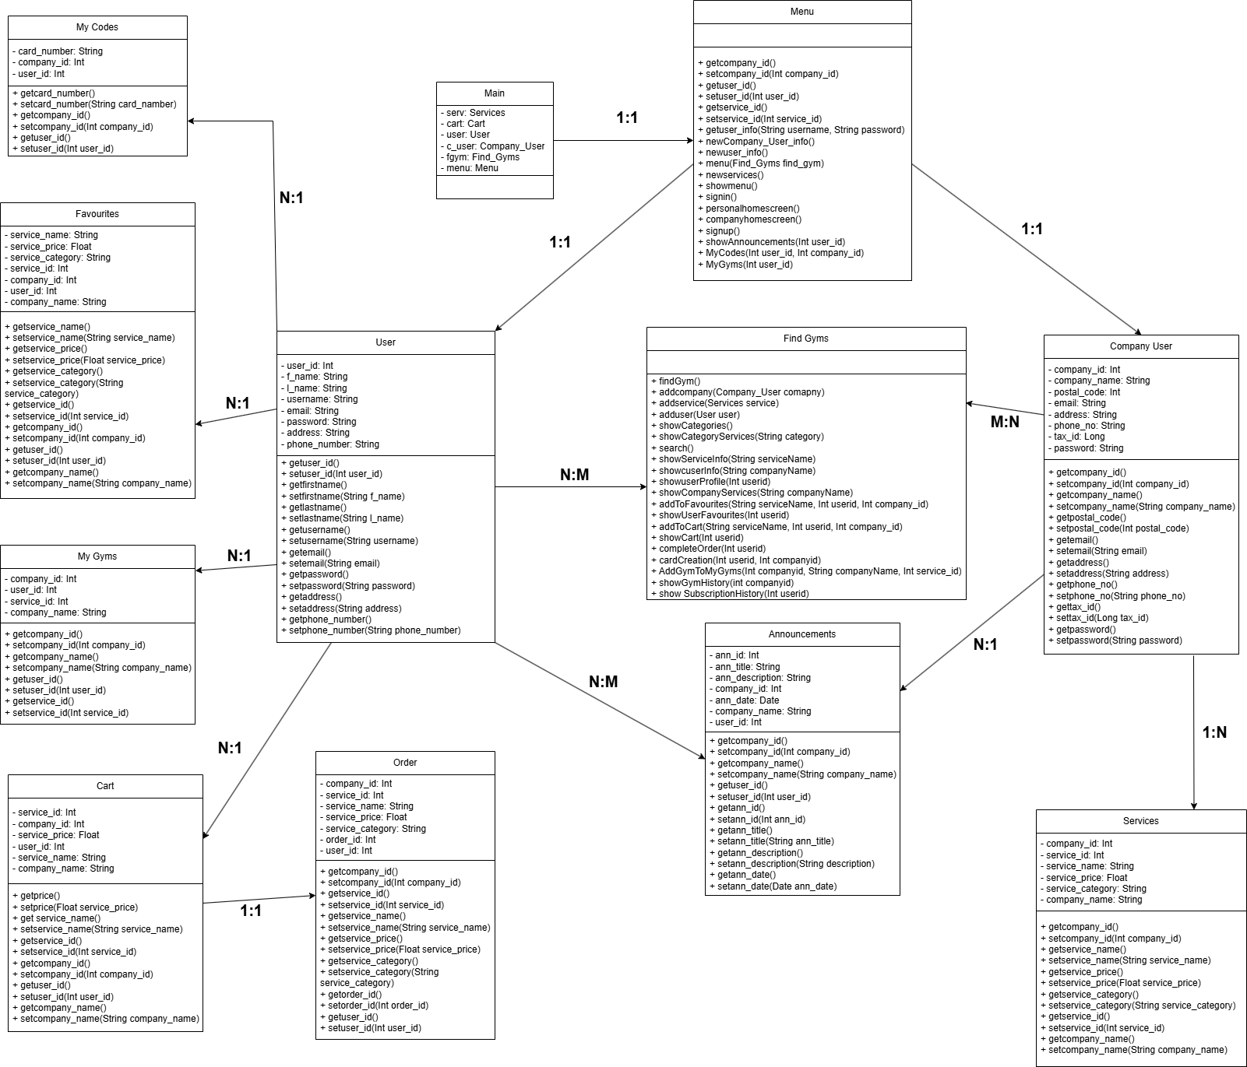

Test Cases v1.0

Για την δημιουργία των Test Cases προσθέσαμε στον κώδικά μας εντολές εισαγωγής. Τα δεδομένα που εισήγαμε στον κώδικα ήταν:

 Γυμναστήριο: _user = new Company_User(company_id, "Athlesis", 26221, "athlesis@gymhub.com", "Korinthou, 123", "6912345678", 123456789, "password");

        serv = new Services(company_id, service_id, "Zumba Class(Per month)", 100.0f, "Group Classes", "Athlesis");

        serv = new Services(company_id, service_id, "1 Month Subscription", 40.0f, "Subscription", "Athlesis");

        serv = new Services(company_id, service_id, "3 Month Subscription", 100.0f, "Subscription", "Athlesis");

        serv = new Services(company_id, service_id, "Personal Training(Per month)", 120.0f, "Personal Training", "Athlesis");

        c_user = new Company_User(company_id, "GainsFactory", 26221, "gains_factory@gmail.com", "Kanakari, 68", "6912345687", 987654321, "password");

        addcompany(c_user);

        serv = new Services(company_id, service_id, "1 Month Subscription", 35.0f, "Subscription", "GainsFactory");

        serv = new Services(company_id, service_id, "4 Month Subscription", 115.0f, "Subscription", "GainsFactory");

        serv = new Services(company_id, service_id, "Personal Training(Per month)", 100.0f, "Personal Training", "GainsFactory");

        c_user = new Company_User(company_id, "Sporting Centre", 26223, "sportingcentre@yahoo.com", "Konstantinoupoleos, 50", "6912345696", 123456789, "password");

        serv = new Services(company_id, service_id, "1 Month Subscription", 50.0f, "Subscription", "Sporting Centre");

        serv = new Services(company_id, service_id, "6 Month Subscription", 130.0f, "Subscription", "Sporting Centre");

        serv = new Services(company_id, service_id, "Personal Training(Per month)", 120.0f, "Personal Training", "Sporting Centre");

        serv = new Services(company_id, service_id, "Yoga Class(Per month)", 100.0f, "Group Classes", "Sporting Centre");

        user = new User(user_id, "Antreas", "Kerkidis", "antreas_kerkidis", "antkerk123@gmail.com", "kerk99", "Korinthou 20", "6944559591");

        user = new User(user_id, "Dimitris", "Gewrgiou", "dimitris_gewrgiou", "dimigew23@gmail.com", "dimitris02", "Karaiskaki 64", "6944559678");

        user = new User(user_id, "Pantelis", "Petrou", "pantelis_petrou", "pantpet69@gmail.com", "petrou03", "Zaimi 12", "6944128561");

**Test Case 1: Εγγραφή Χρήστη (User/Company User)**

Από την οθόνη εισόδου επιλέγουμε την

εγγραφή(2). Στην συνέχεια επιλέγουμε αν

θέλουμε εγγραφή ως χρήστης(1) ή ως εταιρία(2).

Στο συγκεκριμένο παράδειγμα κάνουμε εγγραφή

ως χρήστης. Στην συνέχεια συμπληρώνουμε τα

πεδία(username, email, password, repeat

password). Αφού τα συμπληρώσουμε σωστά

δημιουργείται ο λογαριασμός μας και

μεταφερόμαστε στην σελίδα εισόδου.

Εναλλακτικές ροές:

Στην περίπτωση που υπάρξει λάθος επαλήθευση κωδικού εμφανίζεται ενημερωτικό μήνυμα και πρέπει να ξανασυμπληρωθεί το πεδίο κωδικού.

Στην περίπτωση που υπάρχει ήδη λογαριασμός με το ίδιο email ή username τότε εμφανίζεται ενημερωτικό μήνυμα και οδηγούμαστε

στο προηγούμενο στάδιο εγγραφής.

**Test Case 2: Αποσύνδεση**

Από την αρχική οθόνη επιλέγουμε την αποσύνδεση (8 για user). Έπειτα εμφανίζεται μήνυμα επιβεβαίωσης όπου συμπληρώνουμε με Y για ναι, εμφανίζεται μήνυμα επιτυχίας αποσύνδεσης και επιστρέφουμε στην αρχική οθόνη εισόδου.

Εναλλακτική ροή:

Συμπληρώνουμε Ν στο μήνυμα επιβεβαίωσης στην περίπτωση που δεν θέλουμε να αποσυνδεθούμε. Εμφανίζεται σχετικό μήνυμα και επιστρέφουμε στην αρχική οθόνη του χρήστη.

**Test Case 3: Τροποποίηση στοιχείων (User)**

Από την αρχική οθόνη επιλέγουμε το προφίλ (5), έπειτα επιλέγουμε την προβολή του προφίλ (1) και στην συνέχεια επιλέγουμε την τροποποίηση του προφίλ (1). Γράφουμε το πεδίο που θέλουμε να αλλάξουμε και συμπληρώνουμε την νέα τιμή. Η αλλαγή αποθηκεύεται, επιστρέφουμε στο προηγούμενο μενού όπου έχουμε την δυνατότητα να τροποποιήσουμε κάποιο πεδίο η να επιστρέψουμε πίσω στην αρχική σελίδα.

**Test Case 4: Αγορά συνδρομής (User)**

Από την αρχική οθόνη επιλέγουμε την αναζήτηση γυμναστηρίου. Αναζητούμε με βάση τα δεδομένα που θέλουμε (στην περίπτωση μας αναζητούμε συγκεκριμένο γυμναστήριο) και εμφανίζονται οι πληροφορίες με βάση την αναζήτηση μας. Επιλέγουμε την προσθήκη στο καλάθι (2) και έπειτα γράφουμε την υπηρεσία που θέλουμε να προσθέσουμε. Επιστρέφουμε πίσω στο αρχικό μενού όπου επιλέγουμε την προβολή του καλαθιού (6). Προχωράμε στην ολοκλήρωση της παραγγελίας (1) και η παραγγελία ολοκληρώνεται και δημιουργείται ψηφιακή κάρτα για τον χρήστη στο συγκεκριμένο γυμναστήριο.

**

Εναλλακτικές ροές:

Στην περίπτωση που υπάρχει ήδη ψηφιακή κάρτα για το συγκεκριμένο γυμναστήριο, τότε δεν δημιουργείται καινούρια με την ολοκλήρωση της παραγγελίας.

**Test Case 5: Ψηφιακές κάρτες**

Από την αρχική οθόνη επιλέγουμε την προβολή των ψηφιακών καρτών (4). Επιβεβαιώνουμε (1) και έπειτα επιλέγουμε το γυμναστήριο για το οποίο θέλουμε να δούμε την ψηφιακή κάρτα.

Εναλλακτική ροή:

Δεν υπάρχει ψηφιακή κάρτα για το συγκεκριμένο γυμναστήριο που επιλέξαμε, επομένως δεν εμφανίζεται ψηφιακή κάρτα.

**Test Case 6: Αγαπημένα**

Αφού μεταβούμε στην αναζήτηση γυμναστηρίου (όπως πιο πάνω) επιλέγουμε την προσθήκη στα αγαπημένα (1) και συμπληρώνουμε το όνομα της υπηρεσίας που θέλουμε να προσθέσουμε.

**Εναλλακτική ροή:**

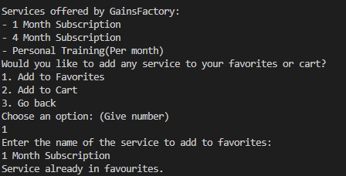

Στην περίπτωση που υπάρχει ήδη η συγκεκριμένη υπηρεσία στα αγαπημένα, εμφανίζεται σχετικό μήνυμα και δεν προστίθεται ξανά.

**Test Case 7:** **Προβολή Ιστορικού Παραγγελιών (User)**

Από την αρχική οθόνη επιλέγουμε το προφίλ (5) και έπειτα την προβολή ιστορικού (2). Εμφανίζεται το ιστορικό παραγγελιών.

**Εναλλακτική ροή:**

**Test Case 8: Αναζήτηση (Company User)**

Δεν υπήρξε καμία παραγγελία, με την προβολή του ιστορικού δεν εμφανίζεται τίποτα.

Από την αρχική οθόνη του company user επιλέγουμε την αναζήτηση γυμναστηρίου (1). Στη συνέχεια επιλέγουμε την αναζήτηση και στην περίπτωση αυτή αναζητούμε με βάση την κατηγορία Subscription και εμφανίζονται όλες οι υπηρεσίες από την συγκεκριμένη κατηγορία.

**Εναλλακτική ροή:**

Αναζητούμε με λέξη η οποία δεν ταιριάζει με καμία κατηγορία, υπηρεσία ή όνομα γυμναστηρίου. Εμφανίζεται το προηγούμενο μενού.

**Test Case 9**: **Διαχείριση Πακέτων/Υπηρεσιών**

Από την αρχική οθόνη του company user επιλέγουμε τις υπηρεσίες (2). Στη συνέχεια επιλέγοντας προσθήκη υπηρεσίας (1) επιλέγουμε πόσες υπηρεσίες θέλουμε να προσθέσουμε. Αφού δώσουμε για κάθε μια από αυτές όνομα, κατηγορία και τιμή τότε αυτές προθέτονται στο σύστημα.

Από την αρχική οθόνη του company user επιλέγουμε τις υπηρεσίες (2). Στη συνέχεια επιλέγοντας τροποποίηση υπηρεσίας (2) εμφανίζεται μήνυμα για το πια υπηρεσία θέλουμε να τροποποιήσουμε. Αφού δώσουμε το όνομα της υπηρεσίας αυτής μας δίνεται η δυνατότητα να τροποποιήσουμε όνομα, κατηγορία και τιμή. Αφού συμπληρώσουμε τα δεδομένα αυτά το σύστημα ενημερώνεται με τις νέες πληροφορίες.

Από την αρχική οθόνη του company user επιλέγουμε τις υπηρεσίες (2). Στη συνέχεια επιλέγοντας διαγραφή υπηρεσίας (1) εμφανίζεται μήνυμα για το πια υπηρεσία θέλουμε να διαγράψουμε. Με την συμπλήρωση του ονόματος της υπηρεσίες γίνεται απευθείας και η διαγραφή της.

**Test Case 10: Προβολή ιστορικού παραγγελιών (Company User)**

Εικόνα που περιέχει κείμενο, κατάλογος, στιγμιότυπο οθόνης, γραμματοσειρά

Το περιεχόμενο που δημιουργείται από τεχνολογία AI ενδέχεται να είναι εσφαλμένο.

Από την αρχική οθόνη του company user επιλέγουμε το ιστορικό (4). Στη συνέχεια επιλέγουμε ιστορικό αγορών (1) και δες ιστορικό αγορών (1). Έπειτα εμφανίζονται στην οθόνη όλες οι αγορές που έγιναν στο συγκεκριμένο γυμναστήριο. Για κάθε αγορά φαίνονται το id της, το id της υπηρεσίας, το όνομα της υπηρεσίας και η τιμή της.

Εικόνα που περιέχει κείμενο, στιγμιότυπο οθόνης, γραμματοσειρά, κατάλογος

Το περιεχόμενο που δημιουργείται από τεχνολογία AI ενδέχεται να είναι εσφαλμένο.

**Εναλλακτική ροή:**

Οδηγούμαστε με τον ίδιο τρόπο στο ιστορικό αγορών αλλά δεν έχει γίνει ακόμη κάποια αγορά σε αυτό το γυμναστήριο.

**Test case 11: Επιλογή/Αναζήτηση Γυμναστηρίου (User)**

Από την αρχική οθόνη του user επιλέγουμε τις αναζήτηση γυμναστηρίου (1). Στη συνέχεια δίνουμε κατηγορία, προϊόν ή γυμναστήριο για αναζήτηση (στη συγκεκριμένη περίπτωση κατηγορία) και εμφανίζονται όλες οι υπηρεσίες από την συγκεκριμένη κατηγορία. Αυτές τις υπηρεσίες ο χρήστης μπορεί να αγοράσει ή να προσθέσει στα αγαπημένα.

Εικόνα που περιέχει κείμενο, στιγμιότυπο οθόνης, κατάλογος, γραμματοσειρά

Το περιεχόμενο που δημιουργείται από τεχνολογία AI ενδέχεται να είναι εσφαλμένο.

Από την αρχική οθόνη του user επιλέγουμε τις αναζήτηση γυμναστηρίου (1). Στη συνέχεια δίνουμε κατηγορία, προϊόν ή γυμναστήριο για αναζήτηση (στη συγκεκριμένη περίπτωση υπηρεσία) και εμφανίζονται όλες οι υπηρεσίες με το συγκεκριμένο όνομα. Αυτές τις υπηρεσίες ο χρήστης μπορεί να αγοράσει ή να προσθέσει στα αγαπημένα.

Εικόνα που περιέχει κείμενο, στιγμιότυπο οθόνης, λογισμικό, γραμματοσειρά

Το περιεχόμενο που δημιουργείται από τεχνολογία AI ενδέχεται να είναι εσφαλμένο.

Από την αρχική οθόνη του user επιλέγουμε τις αναζήτηση γυμναστηρίου (1). Στη συνέχεια δίνουμε κατηγορία, προϊόν ή γυμναστήριο για αναζήτηση (στη συγκεκριμένη περίπτωση γυμναστήριο) και εμφανίζονται όλες οι υπηρεσίες του συγκεκριμένου γυμναστηρίου. Αυτές τις υπηρεσίες ο χρήστης μπορεί να αγοράσει ή να προσθέσει στα αγαπημένα.

**Εναλλακτική ροή:**

Εικόνα που περιέχει κείμενο, στιγμιότυπο οθόνης, γραμματοσειρά

Το περιεχόμενο που δημιουργείται από τεχνολογία AI ενδέχεται να είναι εσφαλμένο.

Αναζητούμε με λέξη η οποία δεν ταιριάζει με καμία κατηγορία, υπηρεσία ή όνομα γυμναστηρίου. Εμφανίζεται το προηγούμενο μενού.